PIMA Sentetik Benchmark Sağlamlık ve Risk Denetimi Raporu
Bu rapor, küçük ölçekli sentetik benchmark sonuçlarını yalnız skor odaklı değil; sentetik veriye aşırı uyum, veri sızıntısı, yapay ayrışma, küçük veri varyansı ve model karmaşıklığı açısından denetlemek için hazırlanmıştır.
Ana sonuç değişmemiştir: 1000/1000 sınıf dengesi hedef metrikleri geçen en küçük adaydır. 500/500 adayı daha muhafazakar görünmesine rağmen hedefleri tam karşılamadığı ve grup çapraz doğrulama tarafında zayıf kaldığı için final aday yapılmamıştır.
Alan | Değer
Seçilen aday | 1000/1000 sınıf dengesi
Model | ExtraTrees
Sentetik holdout doğruluk | %94.16
Sentetik holdout min ana | %92.49
Grup çapraz doğrulama min ana | %91.31 ± 0.008
Dış kontrol doğruluk | %74.03
Dış kontrol ROC-AUC | %81.81
Sızıntı durumu | Temiz

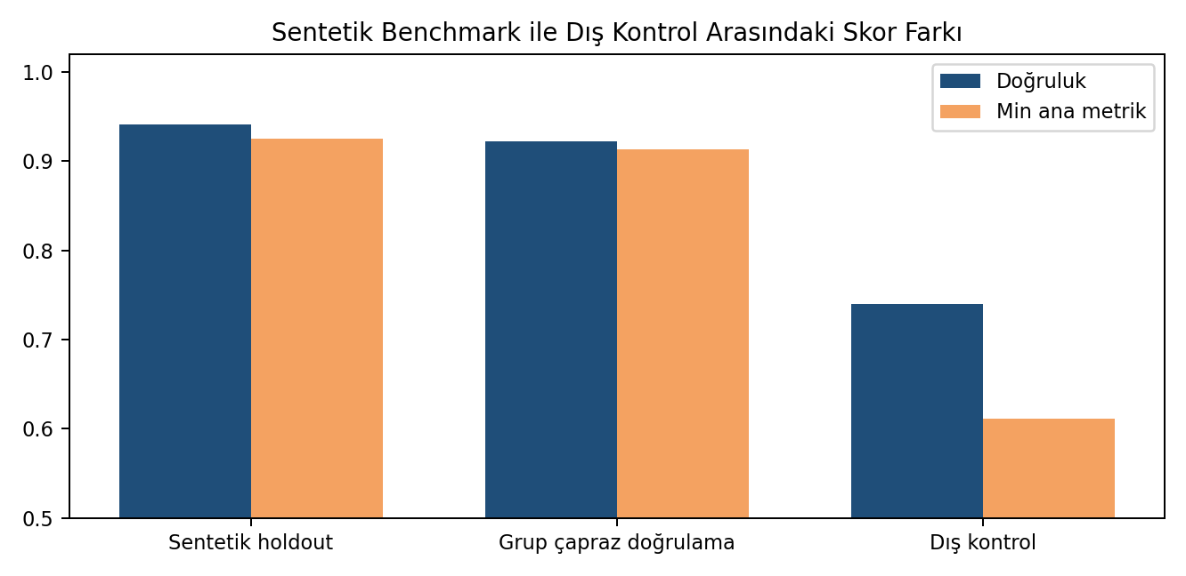
Grafik, sentetik benchmark skorları ile orijinal dış kontrol sonucu arasındaki farkı göstermektedir. Bu fark, sonucun ham PIMA genellenebilirliği olarak değil sentetik benchmark başarısı olarak yorumlanması gerektiğini gösterir.

500/500'den 1000/1000'e Karar Hattı
Bu bölüm yalnız 500/500 ile 1000/1000 arasındaki karar hattını gösterir. Amaç, en küçük adaydan başlayarak hangi noktada hem sentetik holdout hedeflerinin hem de grup çapraz doğrulama kararlılığının yeterli seviyeye geldiğini açıkça göstermektir.
Cohen's d ve dağılım kayması aynı ölçü değildir. Cohen's d, sınıfların birbirinden ne kadar ayrıldığını gösterir; dağılım kayması ise aday verinin original_dev ortalamasından ne kadar uzaklaştığını ölçer. Bu yüzden 1000/1000 adayında sınıf ayrımı artarken genel dağılım kayması 500/500'e çok yakın, hatta biraz daha düşük görünebilir.
Aday | En iyi model | Doğruluk | Min ana | Grup çapraz doğrulama min ana | Cohen's d | Shift | Durum
500/500 | XGB+LGBM+ET Soft Voting | %92.00 | %91.00 | %85.60 ± 0.026 | 0.836 | 0.115 | Geçmedi
650/650 | XGB+LGBM+ET Soft Voting | %91.99 | %91.61 | %87.38 ± 0.021 | 1.050 | 0.125 | Geçmedi
800/800 | XGB+LGBM+ET Soft Voting | %91.19 | %91.19 | %90.00 ± 0.012 | 1.281 | 0.117 | Geçmedi
1000/1000 | ExtraTrees | %94.16 | %92.49 | %91.31 ± 0.008 | 1.382 | 0.112 | Seçildi

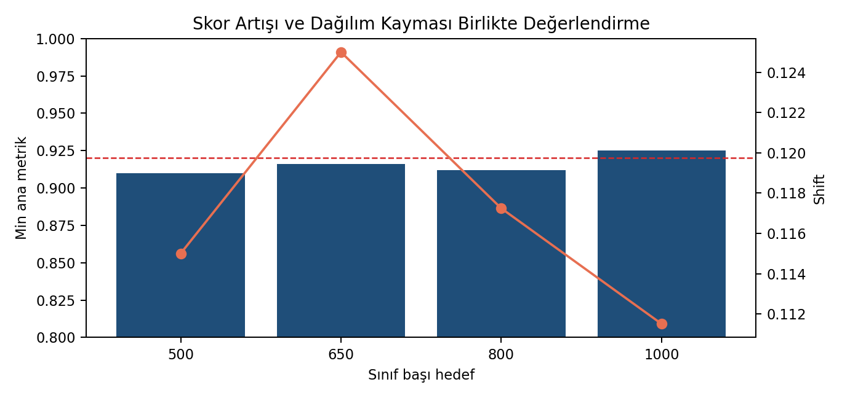
Grafik, 500/500'den 1000/1000'e geçerken minimum ana metriğin hedefe yaklaştığını gösterir. 1000/1000 hedefi geçen ilk adaydır; daha büyük adaylar bu risk denetiminde ana karar eksenine alınmamıştır.

Aday Bazlı Hata Matrisleri
Aşağıdaki tablo ve sıcaklık haritası, her adayın sentetik holdout üzerindeki hata dağılımını gösterir. Özellikle yanlış negatif (FN) değeri önemlidir; çünkü pozitif sınıfı kaçırma eğilimini doğrudan gösterir.
Aday | Model | TN | FP | FN | TP | Kısa yorum
500/500 | XGB+LGBM+ET Soft Voting | 93 | 7 | 9 | 91 | Min ana metrik hedef altında.
650/650 | XGB+LGBM+ET Soft Voting | 131 | 12 | 11 | 133 | Min ana metrik hedef altında.
800/800 | XGB+LGBM+ET Soft Voting | 145 | 14 | 14 | 145 | Min ana metrik hedef altında.
1000/1000 | ExtraTrees | 206 | 9 | 16 | 197 | Hedefi geçen en küçük aday.

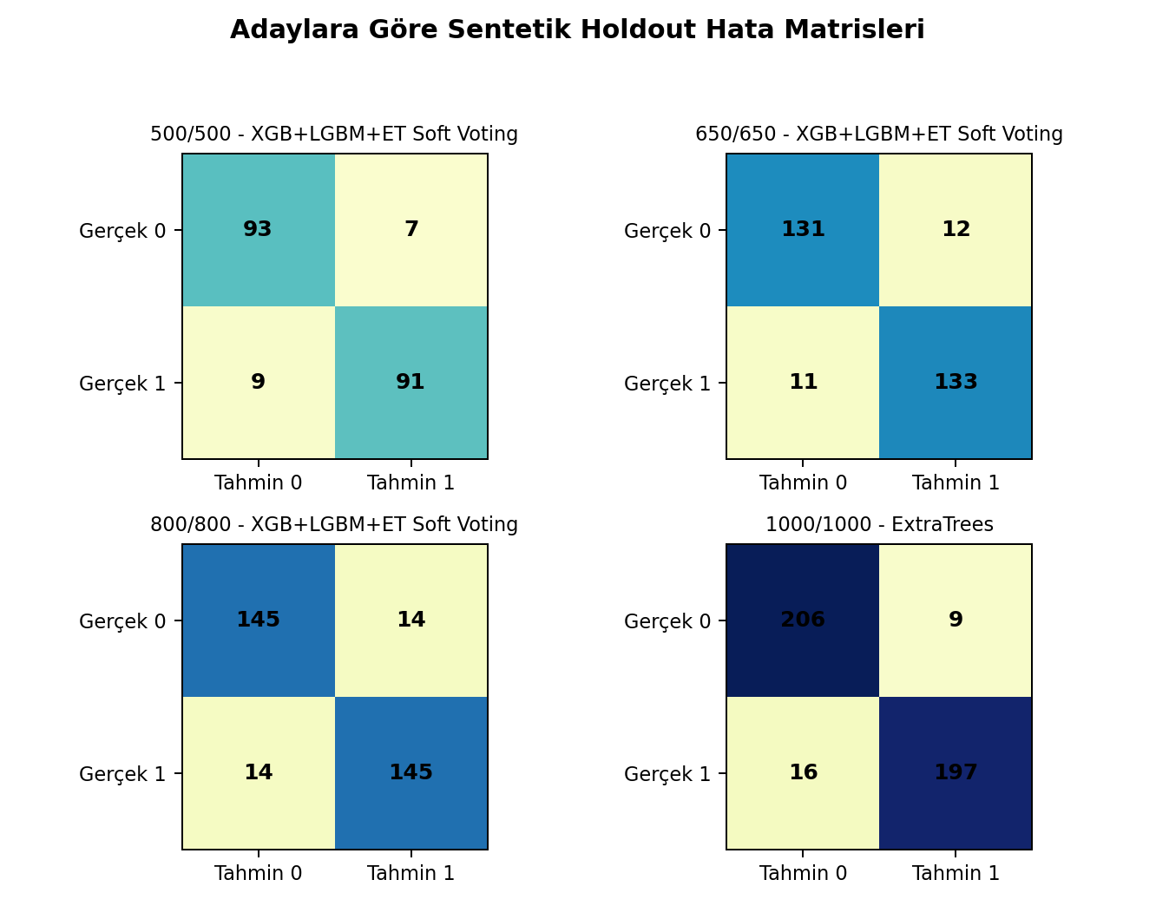
Sıcaklık haritaları, 500/500 ile 1000/1000 arasındaki adaylarda hataların nasıl dağıldığını görsel olarak gösterir. 1000/1000 adayında hem yanlış pozitif hem de yanlış negatif sayısı hedeflere göre daha dengeli kalmıştır.

Temel Riskler ve Teknik Teşhis
Risk | Gözlenen kanıt | Düzey | Rapor dili / önlem
Sentetik veriye aşırı uyum | Sentetik holdout doğruluk %94.16, dış kontrol doğruluk %74.03. Fark %20.13. | Yüksek | Sonuç sentetik benchmark bağlamında yorumlanmalı; dış kontrol ayrı dış kontrol olarak kalmalı.
İmputasyon sızıntısı | Dış kontrol en başta ayrılmıştır; ancak daha sıkı çapraz doğrulama için fold-içi imputasyon ayrıca önerilir. | Düşük-orta | Final raporda dış kontrol izolasyonu ve fold-içi imputasyon sınırlılığı açık yazılmalı.
Yapay ayrışma | 500/500 Cohen's d 0.836, shift 0.115; 1000/1000 Cohen's d 1.382, shift 0.112. | Orta | 500/500 daha muhafazakar ancak hedef altı; 1000/1000 hedefi geçen ilk eşik olarak sunulmalı.
Küçük veri varyansı | Grup çapraz doğrulama min ana %91.31 ± 0.008. | Orta | Repeated grup çapraz doğrulama veya seed audit ek kontrol olarak önerilmeli.
Ensemble overfit | Final küçük adayda kompleks soft voting yerine ExtraTrees seçildi. | Orta | Basit modelin hedefi geçmesi, gereksiz ensemble karmaşıklığını azaltır.

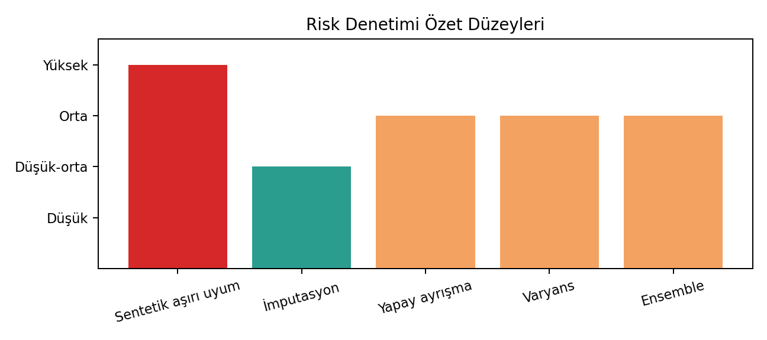
Risk düzeyleri, raporda saklanmaması gereken teknik sınırlılıkları özetler.

Hata Matrisi ve Dış Kontrol Yorumu
Seçilen model sentetik holdout tarafında 16 yanlış negatif üretirken, dış kontrol tarafında 21 yanlış negatif üretmiştir. Bu fark, özellikle gerçek PIMA dağılımındaki sınır vakalarının sentetik benchmarktan daha zor olduğunu gösterir.
Veri | TN | FP | FN | TP | Yorum
Sentetik holdout | 206 | 9 | 16 | 197 | Hedef metrikler geçildi.
Dış kontrol | 81 | 19 | 21 | 33 | Gerçek PIMA transferi sınırlı.

Bu nedenle raporda en güvenli cümle şudur: 1000/1000 aday kaynak aile kontrollü sentetik benchmarkta hedefleri geçen en küçük adaydır; ancak orijinal dış kontrol sonucu, modelin gerçek PIMA dağılımına transferinde sınırlılık bulunduğunu göstermektedir.

Sonuç
500/500 kararı metodolojik olarak değerlidir, fakat hedef skorları tam karşılamadığı ve grup çapraz doğrulama tarafında daha zayıf kaldığı için final seçilmemelidir. 1000/1000 adayı, 500/500'e göre daha güçlü sınıf ayrımı sağlarken dağılım kaymasını benzer seviyede tutmuş ve hedefleri geçen ilk eşik olmuştur. Riskler saklanmadan raporlandığında çalışma tesadüfi yüksek skor üretimi değil, kontrollü benchmark mühendisliği olarak sunulabilir.

